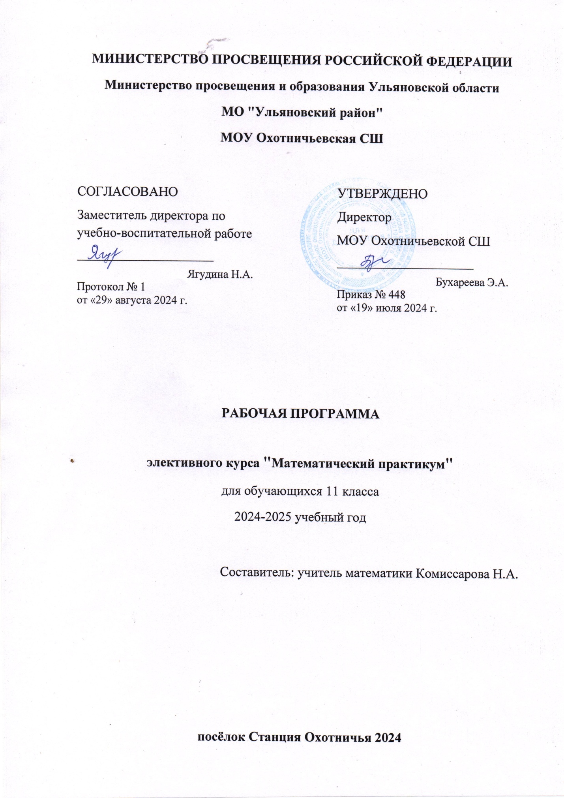

**МИНИСТЕРСТВО ПРОСВЕЩЕНИЯ РОССИЙСКОЙ ФЕДЕРАЦИИ**

**Министерство просвещения и образования Ульяновской области**

**МО "Ульяновский район"**

**МОУ Охотничьевская СШ**

|  |  |  |
| --- | --- | --- |
| СОГЛАСОВАНО  Заместитель директора по учебно-воспитательной работе  ________________________  Ягудина Н.А.  Протокол № 1  от «29» августа 2024 г. |  | УТВЕРЖДЕНО  Директор  МОУ Охотничьевской СШ  ________________________  Бухареева Э.А.  Приказ № 448  от «19» июля 2024 г. |

**РАБОЧАЯ ПРОГРАММА**

**элективного курса "**Математический практикум**"**

для обучающихся 11 класса

Составитель: учитель математики Комиссарова Н.А.

**посёлок Станция Охотничья** **2024**

Пояснительная записка

Рабочая программа факультативного курса «Математический практикум»составлена в соответствии с документами:

* Федеральный закон Российской Федерации от 29 декабря 2012 г. N 273***-***ФЗ «Об образовании в Российской Федерации»,
* Федеральный государственный образовательный стандарт среднего общего образования,
* Основная образовательная программа среднего общего образования ОУ.

### *Место учебного курса в учебном плане*

Данная рабочая программа рассчитана на 2 учебный час в неделю, что составляет 68 часов в год.

Основная задача обучения математике в школе – обеспечить прочное и сознательное овладение обучающимися системой математических знаний и умений, необходимых в повседневной жизни и трудовой деятельности каждому члену общества, достаточных для изучения смежных дисциплин и продолжения образования. Наряду с решением основной задачи изучения математики программа факультатива предусматривает формирование у обучающихся устойчивого интереса к предмету, выявление и развитие их математических способностей, ориентацию на профессии, существенным образом связанные с математикой, подготовку к обучению в вузе.

Рабочая программа элективного курса по математике для 11 класса разработана на основе примерной программы по математике для 11 классов. Она предназначена для повышения эффективности подготовки обучающихся 11 класса к итоговой аттестации по математике за курс средней школы и предусматривает их готовность к дальнейшему математическому образованию.

В основе программы - углубленное практическое применение изученного теоретического материала с использованием открытой базы заданий ЕГЭ. Программа элективного курса «Математический практикум» поможет обучающимся подготовиться к ЕГЭ и к внеклассной работе, к участию в различных математических олимпиадах и конкурсах.

В ходе изучения этого курса используются приемы групповой деятельности для

осуществления элементов самооценки, взаимооценки, умение работать с математической

литературой и выделять главное.

Цели курса: на основе коррекции базовых математических знаний обучающихся совершенствовать математическую культуру и творческие способности обучающихся, овладение конкретными математическими знаниями, необходимыми для применения в практической деятельности, для продолжения образования, формирование качеств мышления, характерных для математической деятельности и необходимых для продуктивной жизни в обществе.

Изучение этого курса позволяет решить следующие задачи:

1. Формирование у обучающихся целостного представления о теме, ее значения в разделе математики, связи с другими темами.

2. Формирование поисково-исследовательского метода.

3. Формирование аналитического мышления, развитие памяти, кругозора, умение преодолевать трудности при решении более сложных задач.

4. Осуществление работы с дополнительной литературой.

5. Акцентировать внимание обучающихся на единых требованиях к правилам оформления различных видов заданий, включаемых в итоговую аттестацию за курс полной общеобразовательной средней школы;

6. Расширить математические представления обучающихся по определённым темам, включённым в программы вступительных экзаменов в другие типы учебных заведений.

Требования к математической подготовке обучающихся:

Данный элективный курс дает обучающимся возможность систематизировать и развить знания по основным разделам математики с целью успешной подготовки к сдаче ЕГЭ.

Для этого обучающиеся должны уметь:

• бегло и уверенно выполнять арифметические действия с рациональными числами;

• вычислять значения числовых выражений, содержащих степени и корни;

рационализировать вычисления;

• свободно применять свои знания в ходе решения математических и практических

задач, а также задач из смежных предметов;

• использовать формулы, содержащие радикалы, степени, логарифмы,

тригонометрические выражения для соответствующих расчетов;

• преобразовывать формулы, выражая одни входящие в них буквы через другие;

• решать уравнения, используя общие приемы (разложение на множители, подстановка и замена переменной, применении функции к обеим частям, тождественные преобразования обеих частей);

• решать простейшие тригонометрические, показательные и логарифмические уравнения и неравенства;

• вычислять значения геометрических величин (длин, углов, площадей и т.д.), используя изученные формулы;

• использовать при решении стереометрических задач планиметрические факты и методы.

**Планируемые результаты освоения программы**

**Личностные результаты**

Личностные результаты освоения программы факультативного курса «Математика для каждого» характеризуются:

Гражданское воспитание:

сформированностью гражданской позиции обучающегося как активного и ответственного члена российского общества, представлением о математических основах функционирования различных структур, явлений, процедур гражданского общества (выборы, опросы и пр.), умением взаимодействовать с социальными институтами в соответствии с их функциями и назначением.

Патриотическое воспитание:

сформированностью российской гражданской идентичности, уважения к прошлому и настоящему российской математики, ценностным отношением к достижениям российских математиков и российской математической школы, к использованию этих достижений в других науках, технологиях, сферах экономики.

Духовно-нравственного воспитания:

осознанием духовных ценностей российского народа; сформированностью нравственного сознания, этического поведения, связанного с практическим применением достижений науки и деятельностью учёного; осознанием личного вклада в построение устойчивого будущего.

Эстетическое воспитание:

эстетическим отношением к миру, включая эстетику математических закономерностей, объектов, задач, решений, рассуждений; восприимчивостью к математическим аспектам различных видов искусства.

Физическое воспитание:

сформированностью умения применять математические знания в интересах здорового и безопасного образа жизни, ответственного отношения к своему здоровью (здоровое питание, сбалансированный режим занятий и отдыха, регулярная физическая активность); физического совершенствования, при занятиях спортивно-оздоровительной деятельностью.

Трудовое воспитание:

готовностью к труду, осознанием ценности трудолюбия; интересом к различным сферам профессиональной деятельности, связанным с математикой и её приложениями, умением совершать осознанный выбор будущей профессии и реализовывать собственные жизненные планы; готовностью и способностью к математическому образованию и самообразованию на протяжении всей жизни; готовностью к активному участию в решении практических задач математической направленности.

Экологическое воспитание:

сформированностью экологической культуры, пониманием влияния социально-экономических процессов на состояние природной и социальной среды, осознанием глобального характера экологических проблем; ориентацией на применение математических знаний для решения задач в области окружающей среды, планирования поступков и оценки их возможных последствий для окружающей среды.

Ценности научного познания:

сформированностью мировоззрения, соответствующего современному уровню развития науки и общественной практики, пониманием математической науки как сферы человеческой деятельности, этапов её развития и значимости для развития цивилизации; овладением языком математики и математической культурой как средством познания мира; готовностью осуществлять проектную и исследовательскую деятельность индивидуально и в группе.

**МЕТАПРЕДМЕТНЫЕ РЕЗУЛЬТАТЫ**

Метапредметные результаты освоения программы факультативного курса «Математика для каждого» характеризуются овладением универсальными ***познавательными*** *действиями, универсальными коммуникативными действиями, универсальными регулятивными действиями.*

1) *Универсальные* ***познавательные*** *действия, обеспечивают формирование базовых когнитивных процессов обучающихся (освоение методов познания окружающего мира; применение логических, исследовательских операций, умений работать с информацией)*.

Базовые логические действия:

* выявлять и характеризовать существенные признаки математических объектов, понятий, отношений между понятиями; формулировать определения понятий; устанавливать существенный признак классификации, основания для обобщения и сравнения, критерии проводимого анализа;
* воспринимать, формулировать и преобразовывать суждения: утвердительные и отрицательные, единичные, частные и общие; условные;
* выявлять математические закономерности, взаимосвязи и противоречия в фактах, данных, наблюдениях и утверждениях; предлагать критерии для выявления закономерностей и противоречий;
* делать выводы с использованием законов логики, дедуктивных и индуктивных умозаключений, умозаключений по аналогии;
* проводить самостоятельно доказательства математических утверждений (прямые и от противного), выстраивать аргументацию, приводить примеры и контрпримеры; обосновывать собственные суждения и выводы;
* выбирать способ решения учебной задачи (сравнивать несколько вариантов решения, выбирать наиболее подходящий с учётом самостоятельно выделенных критериев).

Базовые исследовательские действия:

* использовать вопросы как исследовательский инструмент познания; формулировать вопросы, фиксирующие противоречие, проблему, устанавливать искомое и данное, формировать гипотезу, аргументировать свою позицию, мнение;
* проводить самостоятельно спланированный эксперимент, исследование по установлению особенностей математического объекта, явления, процесса, выявлению зависимостей между объектами, явлениями, процессами;
* самостоятельно формулировать обобщения и выводы по результатам проведённого наблюдения, исследования, оценивать достоверность полученных результатов, выводов и обобщений;
* прогнозировать возможное развитие процесса, а также выдвигать предположения о его развитии в новых условиях.

Работа с информацией:

* выявлять дефициты информации, данных, необходимых для ответа на вопрос и для решения задачи;
* выбирать информацию из источников различных типов, анализировать, систематизировать и интерпретировать информацию различных видов и форм представления;
* структурировать информацию, представлять её в различных формах, иллюстрировать графически;
* оценивать надёжность информации по самостоятельно сформулированным критериям.

2) *Универсальные* ***коммуникативные*** *действия, обеспечивают сформированность социальных навыков обучающихся.*

Общение:

* воспринимать и формулировать суждения в соответствии с условиями и целями общения; ясно, точно, грамотно выражать свою точку зрения в устных и письменных текстах, давать пояснения по ходу решения задачи, комментировать полученный результат;
* в ходе обсуждения задавать вопросы по существу обсуждаемой темы, проблемы, решаемой задачи, высказывать идеи, нацеленные на поиск решения; сопоставлять свои суждения с суждениями других участников диалога, обнаруживать различие и сходство позиций; в корректной форме формулировать разногласия, свои возражения;
* представлять результаты решения задачи, эксперимента, исследования, проекта; самостоятельно выбирать формат выступления с учётом задач презентации и особенностей аудитории.

Сотрудничество:

* понимать и использовать преимущества командной и индивидуальной работы при решении учебных задач; принимать цель совместной деятельности, планировать организацию совместной работы, распределять виды работ, договариваться, обсуждать процесс и результат работы; обобщать мнения нескольких людей;
* участвовать в групповых формах работы (обсуждения, обмен мнений, «мозговые штурмы» и иные); выполнять свою часть работы и координировать свои действия с другими членами команды; оценивать качество своего вклада в общий продукт по критериям, сформулированным участниками взаимодействия.

3) *Универсальные* ***регулятивные*** *действия, обеспечивают формирование смысловых установок и жизненных навыков личности*.

Самоорганизация:

составлять план, алгоритм решения задачи, выбирать способ решения с учётом имеющихся ресурсов и собственных возможностей, аргументировать и корректировать варианты решений с учётом новой информации.

Самоконтроль:

* владеть навыками познавательной рефлексии как осознания совершаемых действий и мыслительных процессов, их результатов; владеть способами самопроверки, самоконтроля процесса и результата решения математической задачи;
* предвидеть трудности, которые могут возникнуть при решении задачи, вносить коррективы в деятельность на основе новых обстоятельств, данных, найденных ошибок, выявленных трудностей;
* оценивать соответствие результата цели и условиям, объяснять причины достижения или недостижения результатов деятельности, находить ошибку, давать оценку приобретённому опыту.

**ПРЕДМЕТНЫЕ РЕЗУЛЬТАТЫ**

**Предметные:**

* осознание значения математики в повседневной жизни человека;
* представление о математической науке как сфере математической деятельности, об этапах её развития, о её значимости для развития цивилизации;
* развитие умений работать с учебным математическим текстом (анализировать, извлекать необходимую информацию), точно и грамотно выражать свои мысли с применением математической терминологии и символики, проводить классификации, логические обоснования;
* владение базовым понятийным аппаратом по основным разделам содержания;
* систематические знания о функциях и их свойствах;
* практически значимые математические умения и навыки, их применение к решению математических и нематематических задач, предполагающее умения:
* выполнять вычисления с действительными числами;
* решать уравнения, неравенства, системы уравнений и неравенств;
* решать текстовые задачи арифметическим способом, с помощью составления и решения уравнений, систем уравнений и неравенств;
* проводить практические расчёты: вычисления с процентами;
* выполнять тождественные преобразования рациональных выражений;
* исследовать функции и строить их графики;
* читать и использовать информацию, представленную в виде таблицы, диаграммы (столбчатой или круговой);
* решать геометрические задачи.

### **Ожидаемые результаты реализации программы**

На основе поставленных задач предполагается, что обучающиеся достигнут следующих результатов:

• овладеют общими универсальными приемами и подходами к решению заданий теста;

• усвоят основные приемы мыслительного поиска;

• выработают умения: самоконтроля времени выполнения заданий; оценки объективной и субъективной трудности заданий и, соответственно, разумный выбор этих заданий.

Содержание курса

1. Простейшие текстовые задачи.

Вычисления. Округления с недостатком и с избытком. Проценты. Проценты и округление.

2. Вычисления и преобразования.

Преобразования числовых и буквенных рациональных, алгебраических, иррациональных, логарифмических. Действия со степенями.

3. Простейшие уравнения.

Линейные, квадратные, кубические уравнения. Рациональные уравнения. Иррациональные уравнения. Показательные уравнения. Логарифмические уравнения.

4. Стереометрия.

Куб. Прямоугольный параллелепипед. Элементы составных многогранников. Площадь поверхности составного многогранника. Призма. Пирамида.

5. Тригонометрия.

Вычисление и преобразование тригонометрических выражений. Простейшие тригонометрические уравнения.

Учебно-тематический план

|  |  |  |
| --- | --- | --- |
| № раздела | Тема | Коли -  чество  часов |
| 1 | Простейшие текстовые задачи. | 8 |
| 2 | Вычисления и преобразования. | 12 |
| 3 | Простейшие уравнения. | 20 |
| 4 | Стереометрия. | 10 |
| 5 | Тригонометрия. | 17 |
| 6 | Решение задач. Итоговое обобщение | 1 |

## Календарно-тематическое планирование

|  |  |  |  |  |
| --- | --- | --- | --- | --- |
| № п/п | Тема урока | Кол-во часов | Дата изучения | Дата по факту |
| 1  2 | Вычисления. Округления с недостатком и с избытком. | 2 |  |  |
| 3  4 | Проценты. Проценты и округление. | 2 |  |  |
| 5  6  7  8 | Решение текстовых задач. | 4 |  |  |
| 9  10  11 | Действия со степенями. Вычисление значений степенных выражений. | 3 |  |  |
| 12  13 | Преобразования числовых и буквенных рациональных,  алгебраических выражений. | 2 |  |  |
| 14  15 | Преобразование иррациональных выражений. | 2 |  |  |
| 16 | Преобразования числовых и буквенных рациональных, иррациональных, алгебраических выражений. | 1 |  |  |
| 17  18  19  20 | Преобразование и вычисление логарифмических выражений. | 4 |  |  |
| 21  22 | Решение линейных уравнений и неравенств. | 2 |  |  |
| 23  24 | Решение квадратных, кубических уравнений и  неравенств. Метод интервалов. | 2 |  |  |
| 25  26 | Решение рациональных уравнений. | 2 |  |  |
| 27  28 | Решение иррациональных уравнений. | 2 |  |  |
| 29  30 | Решение иррациональных неравенств. | 2 |  |  |
| 31  32 | Решение показательных уравнений. | 2 |  |  |
| 33 | Решение показательных неравенств. | 1 |  |  |
| 34  35 | Решение логарифмических уравнений. | 2 |  |  |
| 36  37 | Решение логарифмических неравенств. | 2 |  |  |
| 38 | Решение показательных и логарифмических неравенств. | 1 |  |  |
| 39  40 | Решение уравнений и неравенств. | 2 |  |  |
| 41 | Куб. Прямоугольный параллелепипед. | 1 |  |  |
| 42  43 | Площадь поверхности прямоугольного параллелепипеда. | 2 |  |  |
| 44  45 | Площадь поверхности составных многогранников. | 2 |  |  |
| 46 | Призма. Площадь поверхности. | 1 |  |  |
| 47 | Решение задач на призму. | 1 |  |  |
| 48 | Пирамида. Площадь поверхности. | 1 |  |  |
| 49 | Решение задач на пирамиду. | 1 |  |  |
| 50  51  52 | Решение задач на многогранники. | 3 |  |  |
| 53  54 | Вычисление значений тригонометрических выражений. | 2 |  |  |
| 55  56 | Преобразование тригонометрических выражений. | 2 |  |  |
| 57  58 | Простейшие тригонометрические уравнение и их  решение. | 2 |  |  |
| 59  60 | Решение тригонометрических неравенств. | 2 |  |  |
| 61  62 | Методы решения тригонометрических уравнений. | 2 |  |  |
| 63  64 | Решение тригонометрических уравнений различными  методами. | 2 |  |  |
| 65  66  67 | Решение тригонометрических уравнений. Отбор корней. | 3 |  |  |
| 68 | Решение задач. Итоговое занятие. | 1 |  |  |